ИНФОРМАЦИЯ
об исполнении пункта 2 распоряжения Президента Российской Федерации от 16.11.2018 № 338-рп «О мерах по поддержке и развитию самбо в Российской Федерации»

В соответствии с пунктом 2 распоряжения Президента Российской Федерации от 16.11.2019 № 338-рп органам исполнительной власти субъектов Российской Федерации необходимо принять меры по популяризации самбо среди молодежи, других возрастных групп населения и дальнейшему развитию этого вида спорта в Российской Федерации.
На развитие самбо в Алтайском крае в 2019 году выделено более 16,5 млн. рублей (2018 год – 13,2 млн. рублей), в том числе на организацию и проведение выездных мероприятий около 2 млн. рублей.
В регионе самбо преподает 49 тренеров, у которых занимается 3451 человек (2018 год – 3325), на 23 спортивных площадках.
Согласно Единому краевому календарному плану физкультурных и спортивных мероприятий Министерства спорта Алтайского края в 2019 году из 11 запланированных соревнований проведено 7.
В 20-ти общеобразовательных организациях региона внедрен федеральный инновационный проект «Самбо в школу» (http://фцомофв.рф/page361/projects/page36/page154/). 5 школ являются полными участниками всероссийского проекта, 10 - реализуют региональный уровень проекта, остальные используют элементы самбо на уроках физической культуры. Действует 4 школьных спортивных клуба (далее – ШСК) с приоритетным направлением «самбо».
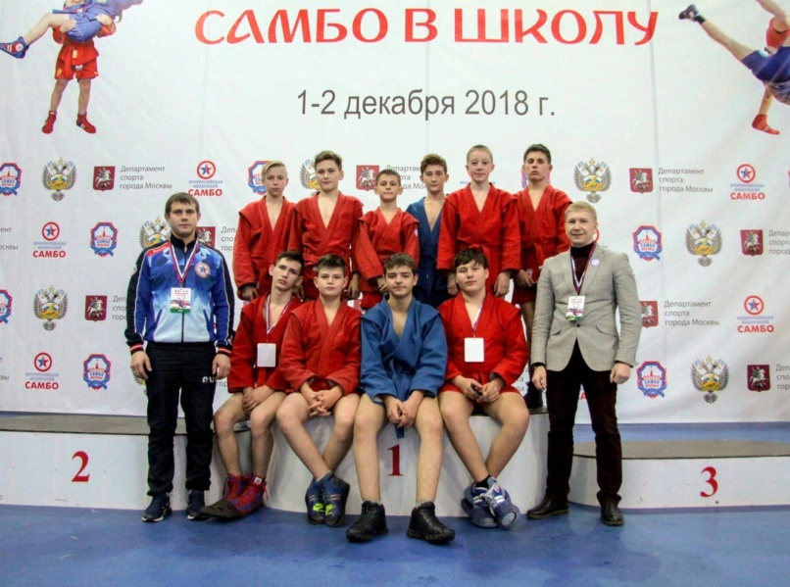
В 2019 году в рамках регионального этапа открытого заочного всероссийского смотра-конкурса на лучшую постановку физкультурной работы и развитие массового спорта среди школьных спортивных клубов в номинации «Лучший школьный спортивный клуб, развивающий национальные виды спорта», победило МБОУ «СОШ № 2» г. Заринска, развивающее вид спорта «самбо». Работа этого ШСК стала призером на всероссийском этапе. Данная общеобразовательная организация является Сетевой площадкой федерального ресурсного центра инноваций и развития образования «Открытый мир самбо».
МБОУ «СОШ № 3» города Заринска в 2018 году стало дипломантом Всероссийского марафона «Дни самбо в школах России» среди обучающихся общеобразовательных организаций, посвященного году самбо в Российской Федерации.
В целях введения самбо в школьные программы большое внимание уделяется вопросам теоретической и практической подготовки учителей физической культуры. Так, в дополнительную профессиональную программу повышения квалификации «Формирование личной безопасности обучающихся средствами физического воспитания» включен раздел «Обучение школьников выполнению технических приемов самбо». В нем рассматриваются вопросы, связанные с особенностями обучения детей различных уровней общего образования, а также обеспечения условий по внедрению проекта «Самбо – в школу» (далее – «Проект»). Обучено более 150 человек.
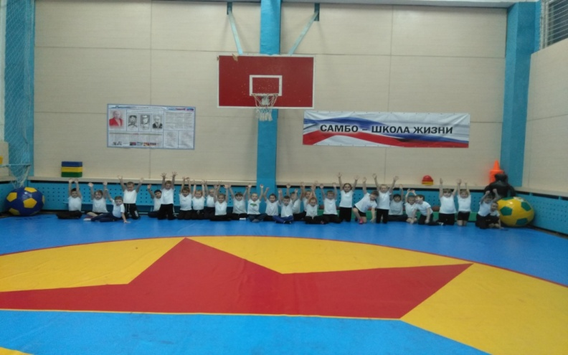
Сотрудниками кафедры социализации и развития личности краевого государственного бюджетного учреждения дополнительного профессионального образования «Алтайский институт развития образования имени Адриана Митрофановича Топорова» (далее – «КГБУ ДПО АИРО имени А.М. Топорова») совместно с учителями физической культуры МБОУ «СОШ № 2» г. Заринска разработана методика сопряженного обучения самбо в ходе изучения базовых видов спорта. Данный подход позволяет значительно оптимизировать учебный процесс, снизить риски травматизма школьников и сформировать у них жизненные навыки (умение группироваться при падении, уходить от захвата и других угрожающих действий). Создан учебно-методический комплект, включающий в себя пособие для учителей физической культуры по освоению технических действий самбо и видеопособие с подробной демонстрацией способов обучения школьников выполнению технических действий.
На странице краевого учебно-методического объединения по физической культуре официального сайта КГБУ ДПО АИРО имени А.М. Топорова размещена рубрика «Самбо в школу». Здесь подробно представлены материалы по нормативной базе проекта, его методическому обеспечению, размещена информация о проводимых мероприятиях.

